**­ Министерство образования и науки Российской Федерации**

Федеральное государственное автономное образовательное учреждение

высшего образования

**«НАЦИОНАЛЬНЫЙ ИССЛЕДОВАТЕЛЬСКИЙ**

**ТОМСКИЙ ПОЛИТЕХНИЧЕСКИЙ УНИВЕРСИТЕТ»**

Инженерная школа информационных технологий и робототехники

Отделение Информационных технологий

Направление Информационные системы и технологии

**ОТЧЕТ**

**по лабораторной работе №3**

**RecyclerView. Взаимодействие между экранами. Memory Cache**

по дисциплине «Программирование мобильных устройств и

встраиваемых систем»

Вариант 4

Выполнил студент гр. 8И6А ___________ Грачева М.Э.

2020 г.

(Дата сдачи отчета)

Отчет принят:

ассистент ОИТ ____________ Погребной А. В.

_____ _____________ 20__г.

(дата проверки отчета)

Томск 2020 г

# 1 Задание

Ознакомиться с примером в модуле lab3.

Над кнопкой добавления студента добавить еще один FloatingActionButton, который открывает диалог (AlertDialog) с добавлением группы (название группы и кнопка «ок»). На экране добавления студента добавить Spinner, который позволяет выбрать, к какой группе принадлежит студент. При нажатии на студента в списке, открывать AddStudentActivity с заполненными параметрами студента. Выводить список студентов, сгруппированный по группам. Т.е. сначала выводится группа, потом список студентов в группе.

# 2 Ход работы

Для начала добавлен класс Group, содержащий название группы, добавлен GroupCache для хранения групп. В класс Student добавлен экземпляр класса групп для связи студента с группой.

Добавление группы осуществляется нажатием накнопку «+», которая располагается на главном экране над кнопкой добавления студента (Рисунок 1). Данная кнопка вызывает элемент AlertDialog с полем для указания названия группы и кнопой «Add».

На экран добавления студента добавлен элемент Spinner для выбора группы, которой принадлежит студент (Рисунок 2).

Студенты выводятся сгруппированными по группам. Группировка осуществляется составлением списка из элементов SparseArray (Рисунок 3). При нажатии на строку с ФИО студента отображается экран AddStudentActivity с заполненными полями.

Элементы RecyclerView сохраняются в списке класса StudentsCache и восстанавливаются после перезапуска активити.

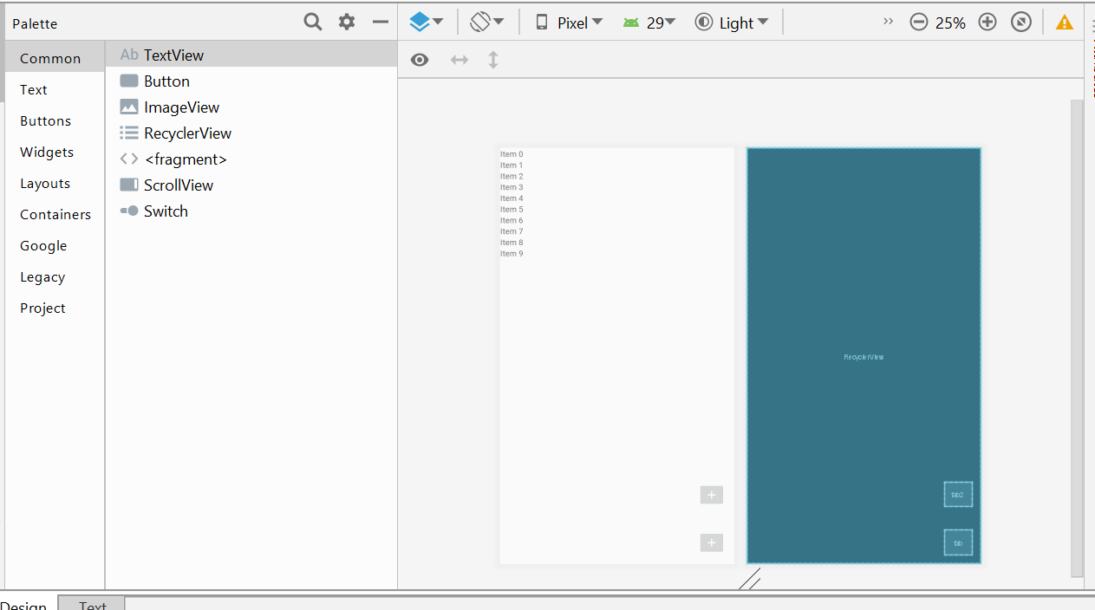

Рисунок 1 – View lab4

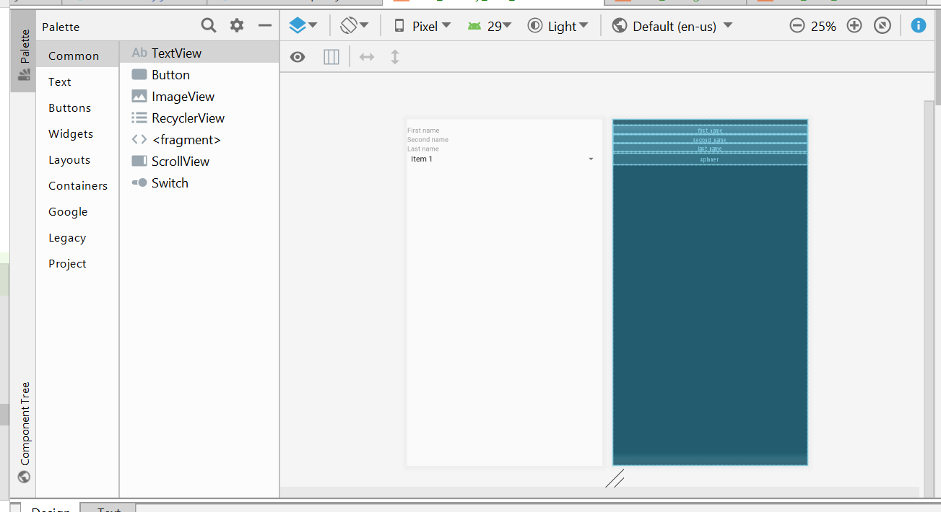

Рисунок 2 – View lab4_add_sudent

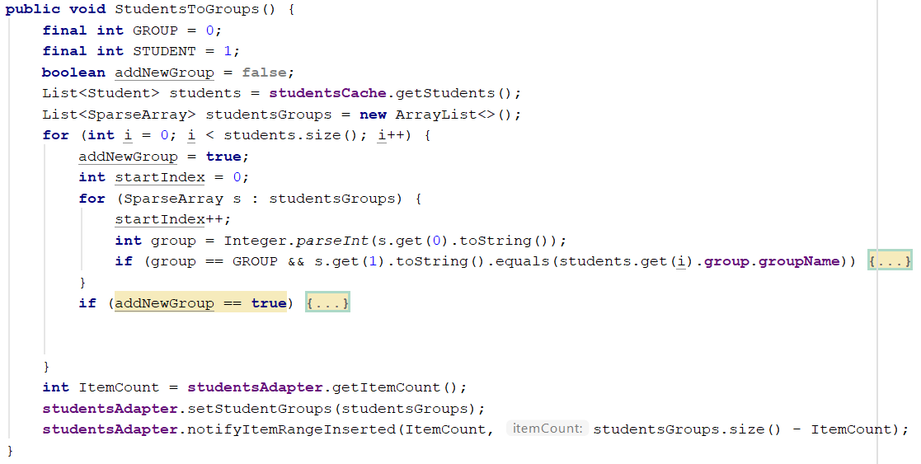

Рисунок 3 – Класс Группировка студентов

# 3 Результаты работы

В результате выполнения лабораторной работы было дополнено android-приложение с прошлой лр: создан модуль, позволяющий добавлять нового студента (Рисунок 4), новую группу (Рисунок 5). Добавленные студенты группируются по группам при отображении (Рисунок 6). При повороте устройства список студентов сохраняет свое состояние (Рисунок 7).

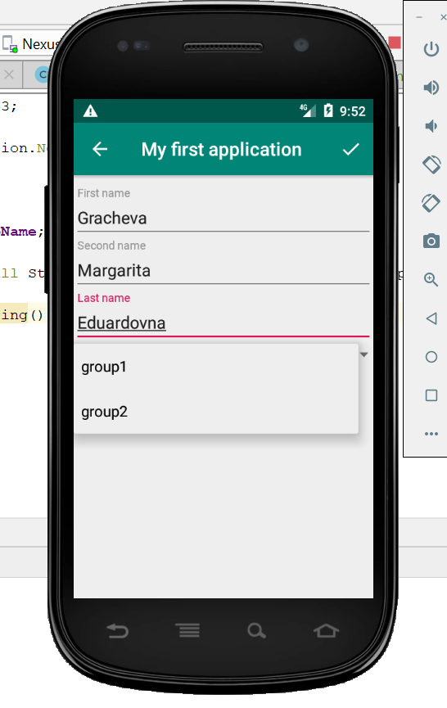

Рисунок 4 – Добавление студента

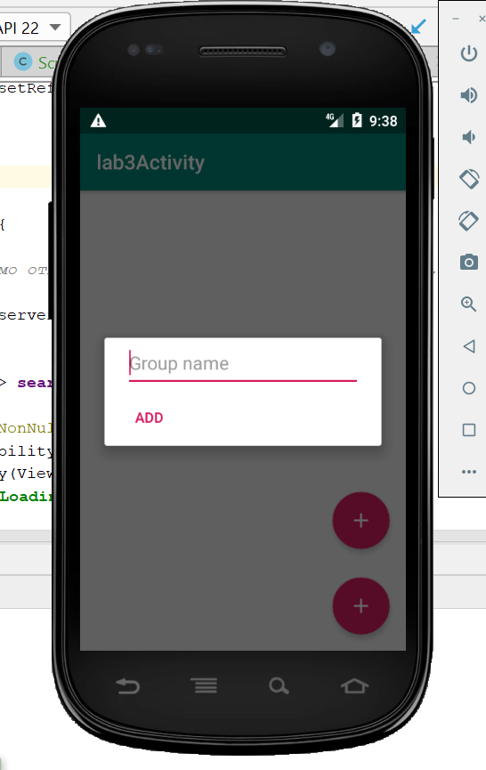

Рисунок 5 – Добавление группы

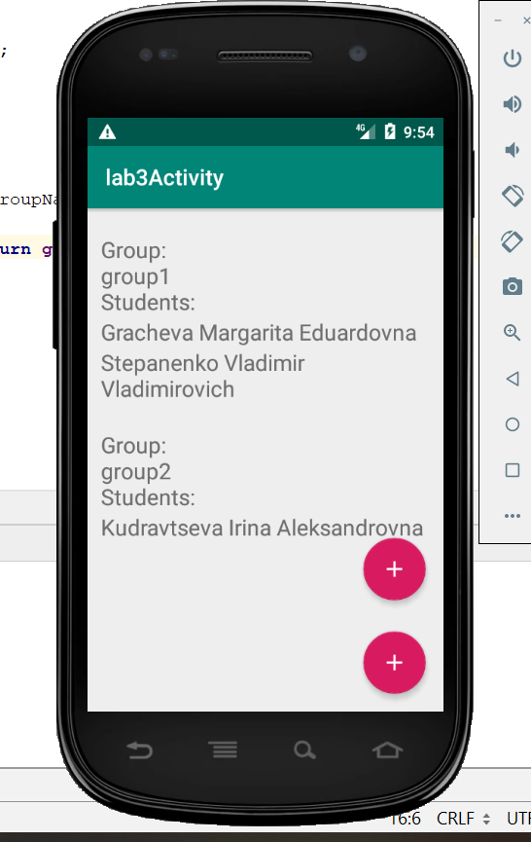

Рисунок 6 – Экран модуля lab3 при вертикальной ориентации

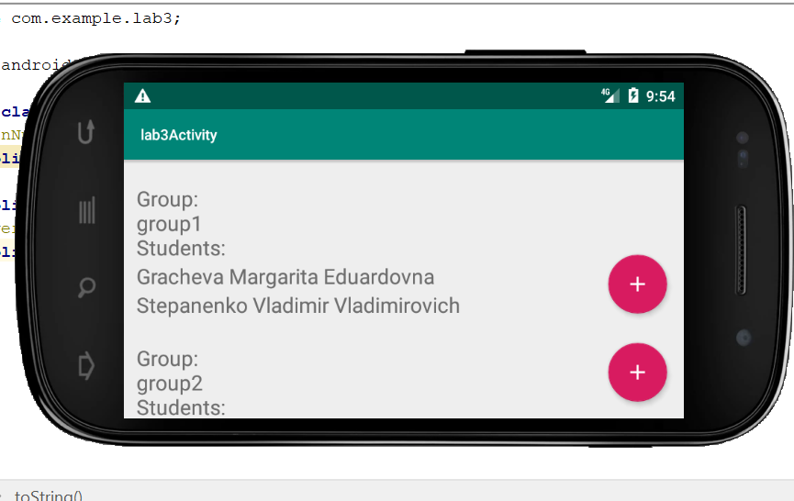

Рисунок 7 – Экран модуля lab3 при горизонтальной ориентации

# 4 Вывод

В процессе выполнения данной лабораторной работы получены навыки разработки android-приложений, а именно: создания AlertDialog и задание содержащихся в нем элементов (EdtiText, Button), использования элемента Spinner, элементами которого являются экземпляры класса, использования SparseArray для хранения разнотипных данных, использования класса SharedPrefferences для сохранения данных.